
 | 教师个人主页  用户操作指南(教师) |  | 
 | 文档编号： | YHSC-JSGRZY
 | 文档版本： | 01
 | 发布日期： | 2016-10-25
 | 南京苏迪科技有限公司

前 言
概述
本文档主要为您介绍学校老师如何在“教师个人主页”中维护个人页所展示的内容。通过本文档，您能实现对个人页信息展示的日常维护。
读者对象
本文档主要适用于“教师个人主页”的所有教师用户。
符号约定
在本文中可能出现下列标志，它所代表的含义如下。
符号 | 说明
用于突出重要/关键信息、最佳实践和小窍门等。
“说明”不是安全警示信息，不涉及人身、设备及环境伤害信息。

修改记录
文档版本 | 发布日期 | 修改说明
01 | 2016-10-25 | 第一次正式发布。

目 录
1 概述 1
2 访问门户 2
3 教师个人页申请（可选） 4
4 维护个人信息 7
4.1 基本信息维护 7
4.2 风格设置 13

概述
“教师个人主页”平台是针对高校特点基于WebPlus平台扩展开发的系统组件，旨在为校方提供一个可快速创建、维护的师资力量展示平台，如图 2-1所示。系统为每位教师都提供了一个独立空间：教师个人页，供其展示个人的相关信息，例如：基本信息、研究方向、科研成果等。
管理员完成“教师个人主页”平台的创建、教师个人页的开通后，教师即可登录平台，对个人的信息进行维护。
- 教师个人页申请（可选）
若管理员未为教师开通“教师个人页”，系统支持教师登录平台自行提交个人的“教师个人页”开通申请。
- 维护个人信息
教师可根据实际需要自行维护“教师个人页”所展示的信息。例如：个人基本信息、研究方向、科研成果、发表论文信息等。
- 风格设置
系统默认提供了10套页面展示风格，教师可根据需要自行选择。

访问门户
本章主要为您简单介绍如何访问“教师个人主页”并浏览教师信息。
- 在浏览器地址栏中输入“教师个人主页”的访问地址。
地址示例：http:teacher.fafu.edu.cn
- “教师个人主页”为您分类展示了学校的师资力量，例如：推荐主页、热点主页、最新更新等，如图 2-1所示。
图 2-1 教师个人主页
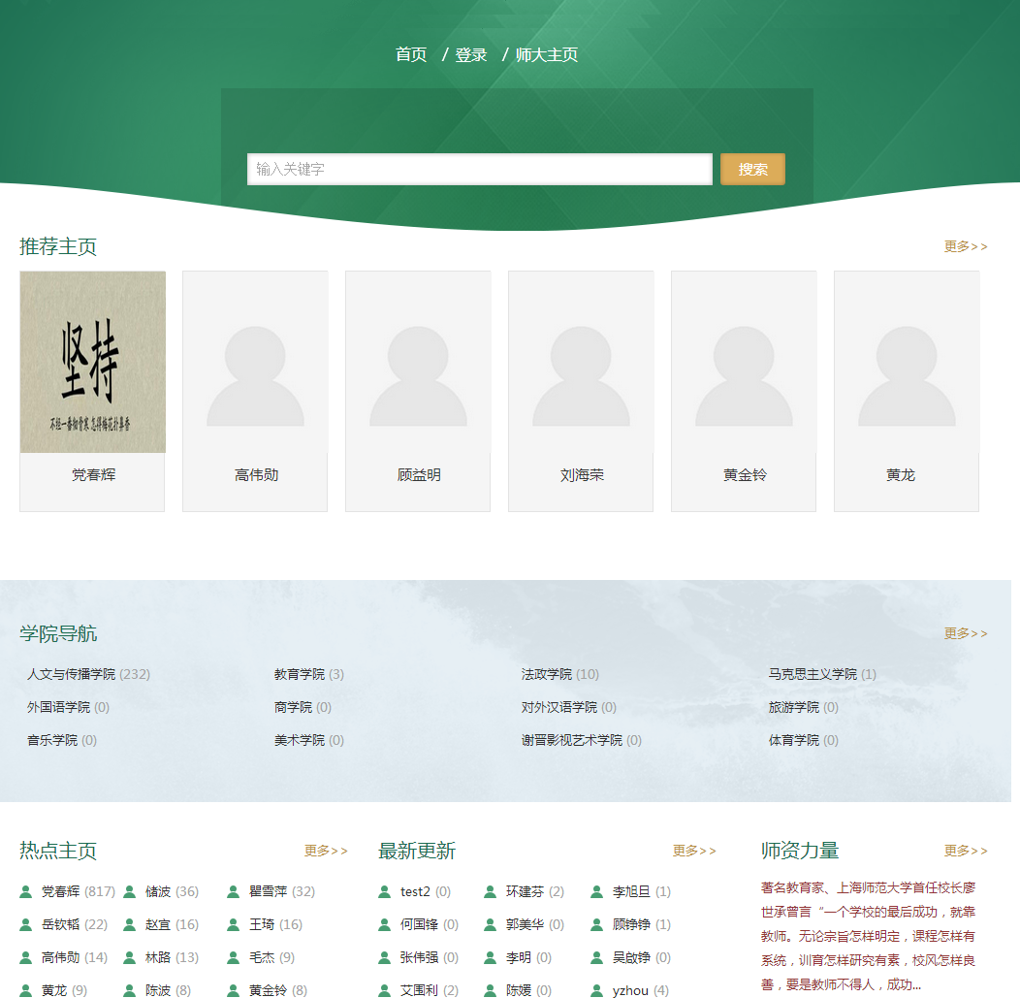

- 单击各个分类右上角的“”，可查看该分类下更多的教师信息。
- 在“教师个人主页”中单击教师姓名，即可进入查看教师详情，如图 2-2所示。
注：系统提供了多套页面展示风格供教师选择，下图展示的仅为其中一种。
图 2-2 教师个人主页
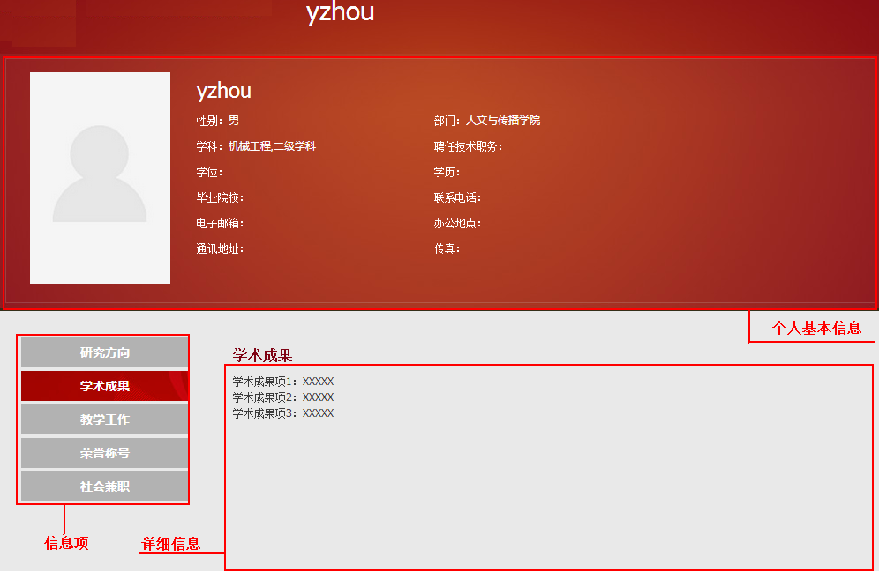

- 您可根据需要在教师个人页中单击您要查看的“信息项”，例如“学术成果”，页面右侧即展示该信息项的详细内容，如图 2-3所示。
图 2-3 信息项
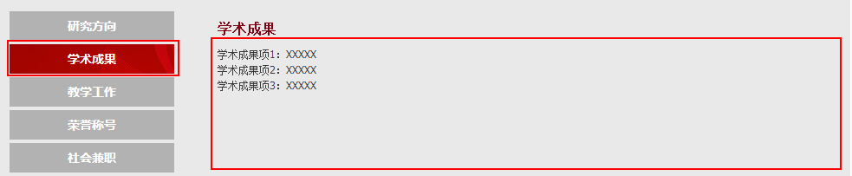

----结束

教师个人页申请（可选）

概述
在管理员未为教师开通“教师个人页”的情况下，系统支持教师登录平台自行提交个人的“教师个人页”开通申请。下文将为您详细介绍教师如何在平台中申请开通“教师个人页”。已开通“教师个人页”的教师可忽略本章操作。
管理员开启、关闭“申请审核”功能情况下，教师的申请操作不尽相同。
- 开启：教师的“教师个人页开通”申请需要管理员审核，仅审核通过后系统才为其创建教师个人页。
- 关闭：教师的“教师个人页”开通申请无需审核，提交申请后系统就为其创建教师个人页。

操作步骤
- 在浏览器地址栏中输入“教师个人主页”的访问地址。
地址示例：http:teacher.fafu.edu.cn
- 单击“教师个人主页”首页的“登录”按钮，进入教师登录页面。
- 在登录页面中输入“用户名”、“密码”和“验证码”。
图 3-4 登录页面
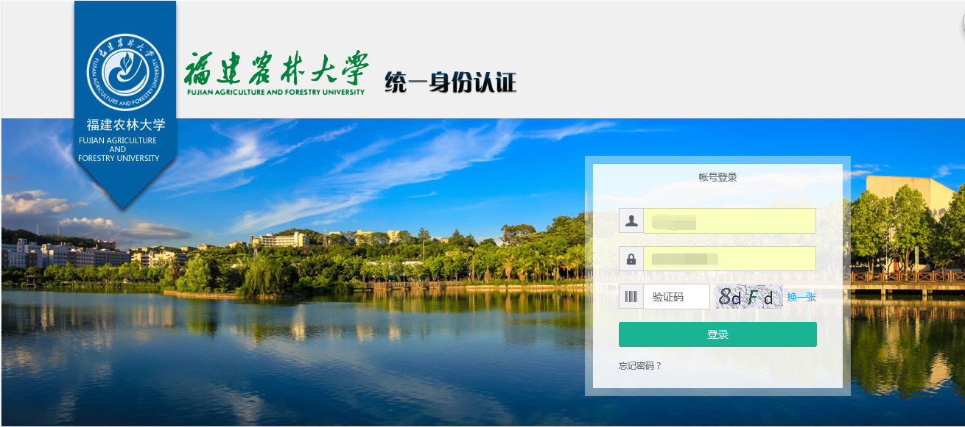

- 单击“登录”，即可进入“教师个人页”申请页面，如图 3-5、图 3-6所示。
- 开启“申请审核”功能
在申请页面填写你的“邮箱”、“联系方式”，并认真阅读“服务条款”后，单击“”即可提交您的申请。
申请提交成功后，系统会提示您“”，待管理员审核通过后，系统则为您开通“教师个人页”。
图 3-5 “申请审核”功能开启
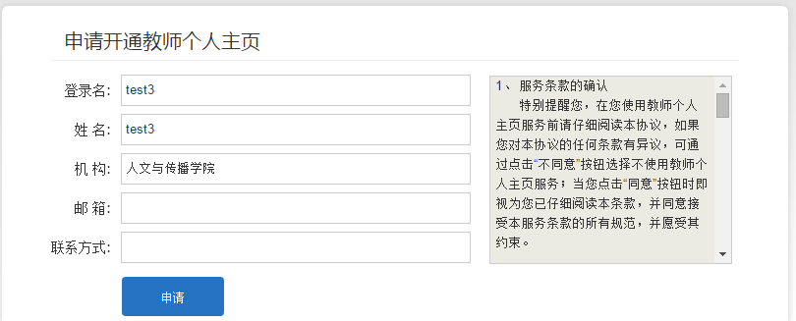

- 关闭“申请审核”功能
在申请页面认证阅读相关服务条款后，单击“”系统则问您开通“教师个人页”。
图 3-6 “申请审核”功能关闭
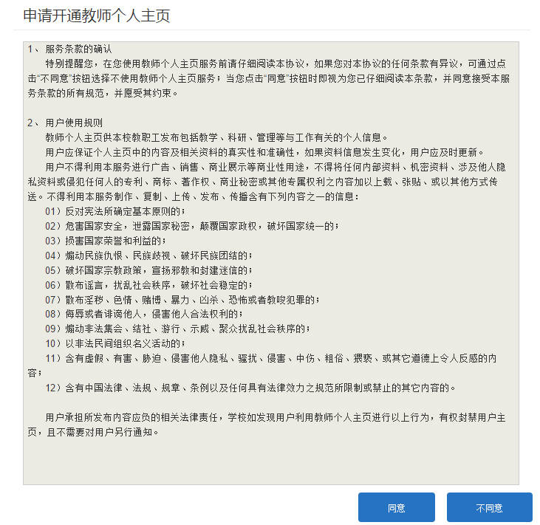

----结束

维护个人信息

基本信息维护

概述
系统开放了相关入口，供教师自行维护本人的“教师个人页”所展示的所有信息。例如：个人基本信息、科研方向、学术成果、社会兼职等。
不同的“信息项”可能会展示不同的内容编辑窗口，下文会为您简单介绍各类编辑窗口的内容编辑操作，请选择性参考。

操作步骤
- 在浏览器地址栏中输入“教师个人主页”的访问地址。
地址示例：http:teacher.fafu.edu.cn
- 单击“教师个人主页”首页的“登录”按钮，如图 4-7所示。
图 4-7 “教师个人主页”首页
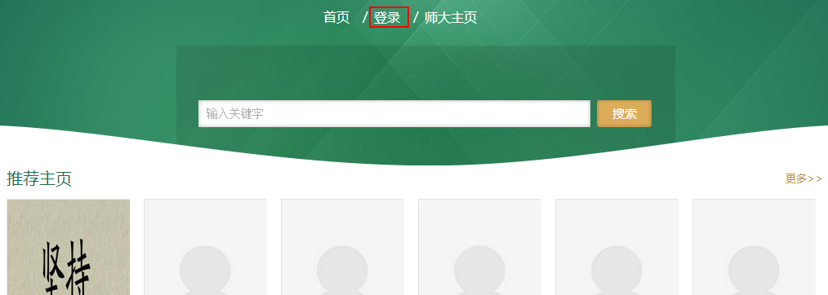

- 在登录页面中输入“用户名”、“密码”和“验证码”。
图 4-8 登录页面
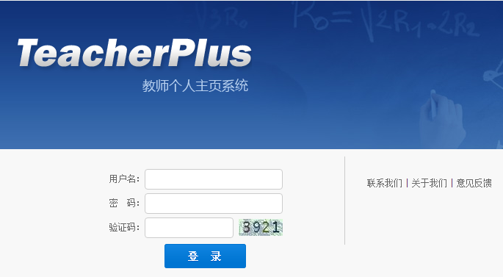

- 单击“登录”，即可进入教师个人信息维护页面，如图 4-9所示。
页面左侧展示的即为您可选择维护的个人“信息项”（中英文），例如：个人信息、研究方向、教学工作、荣誉奖励等。单击选择各“信息项”后，页面右侧即展示该“信息项”内容的编辑页面。
图 4-9 个人信息维护页面
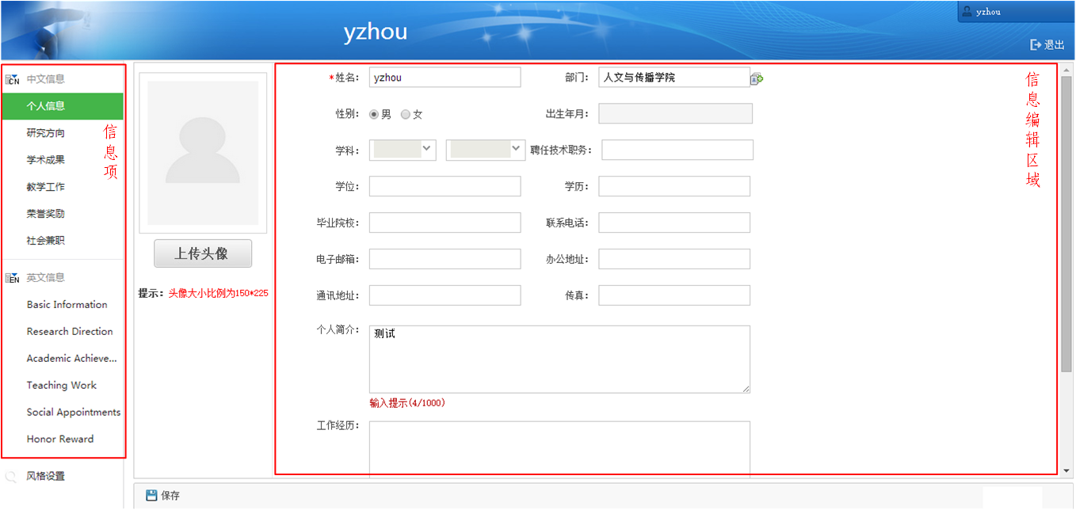

- 在左侧目录中单击选择您要维护的“信息项”，即可进入相应的信息编辑页面。
注：不用的“信息项”所展示的内容编辑框不尽相同，下文为您分别介绍个人信息维护过程中所涉及的内容编辑框，您可根据需要选择参考。
- 类型一：多字段类型（例如：文本框、单选框、下拉框、复选框、文本域等）集中展示的个人信息页，直接录入个人相关信息即可。
单击“上传头像”，可上传本人在教师个人页展示的个人照片。
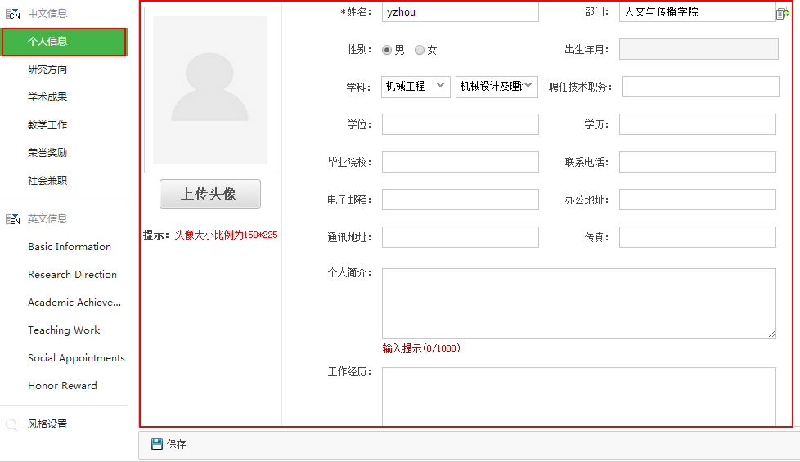

- 类型二：富文本类型的编辑框。（示例：研究方向）
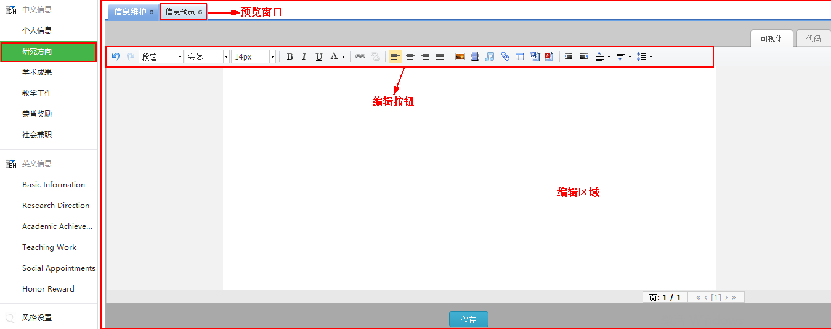

- 您可根据需要在编辑区域中直接输入文本内容，编辑区域上方“编辑按钮”可助于您丰富文本内容、以及文本格式。编辑按钮的功能说明可参见表 4-1。
- 在内容编辑框中，单击上方的“”标签，可预览您所编辑的内容在“教师个人主页”中的展示效果。
表 4-1 编辑按钮说明
图标 | 说明
 | 撤销操作。
 | 恢复操作，即恢复到撤销前状态。
 | 快速文档格式设置，单击“”可在下拉列表中选择系统提供的几种常用格式。
 | 字体设置，单击“”可在下拉列表中选择字体类型。
 | 字号设置，单击“”可在下拉列表中选择字号大小。
 | 加粗处理，将所选文本内容字体加粗。
 | 倾斜处理，将所选文本内容展示为斜体。
 | 添加下划线，为所选文本内容添加下划线。
 | 字体颜色设置，单击“”在下拉框中选择字体颜色。
新建/编辑超链接。
单击“”，可在对话框选择链接的类型以及相应的链接地址。
 | 取消超链接（选中超链接时才有效）。
 | 文本内容左对齐。
 | 文本内容居中对齐。
 | 文本内容右对齐。
 | 文本内容两端对齐。
 | 插入图片，在“图片”对话框中选择插入本地图片还是远程图片，以及设置图片属性。
 | 插入视频，在“视频”对话框中选择插入本地视频还是网站视频，以及设置视频属性。
 | 插入音频，在“音频”对话框中选择插入音频文件，以及设置音频属性。
 | 上传附件，单击上传附件按钮，在“附件”对话框中选择上传一个或多个附件。
插入表格。你可在下拉框中选择插入一个M行N列的表格。
完成表格插入后，在编辑区域中选中该表格，单击鼠标右键，即可在右键菜单中选择对表格的相关属性进行设置，如下图所示。
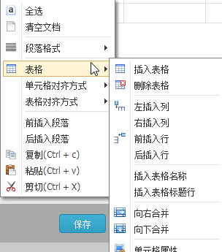
导入Word格式文件，在“导入WORD”对话框中选择文件格式后上传文件。
您可根据需要选择文件的“导入模式”、“显示模板”、“黏贴方式”。
将鼠标放置于图标上即可查看图标所代表的意义，例如：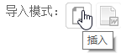。
 | 导入PDF格式文件，在“导入PDF”对话框中选择上传的文件。
 | 增加鼠标所在段落的首行缩进量，单击即可缩进2个字符。
 | 减少鼠标所在段落的首行缩进量，单击即可减少缩进2个字符。
 | 段前距设置，单击“”在下拉列表中选择段前距的值。
 | 段后距设置，在下拉列表中选择段后距的值。
 | 行间距设置，在下拉列表中选择行间距的值。

- 类型三：文件夹类型的内容编辑框。（示例：发表论文）
该类型“信息项”的内容是以文章列表的形式展示在教师个人页中，您可根据需要添加需要展示的文章。
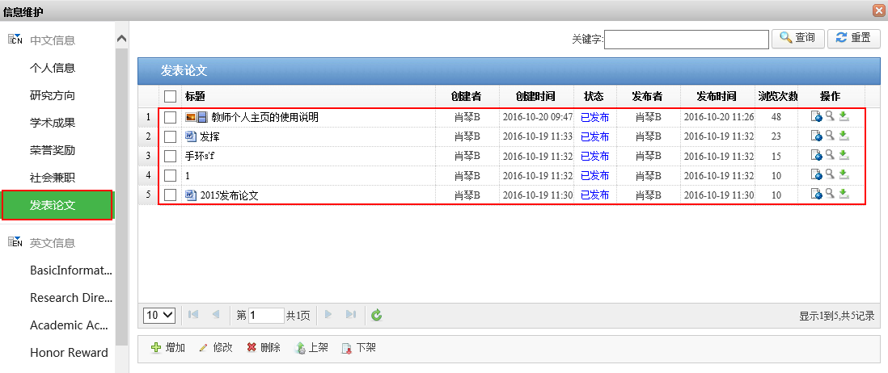

- 单击列表文章列表下方的“”，即可在编辑框中编辑文章内容，如图 4-10所示。
您可在文章编辑框中根据页面提示编辑文章内容、设置文章属性等，编辑框中编辑按钮的作用同上文，可参见表 4-1。
完成文章编辑后可选择将文章保存为“草稿”或直接选择“发布”。
图 4-10 文章编辑窗口
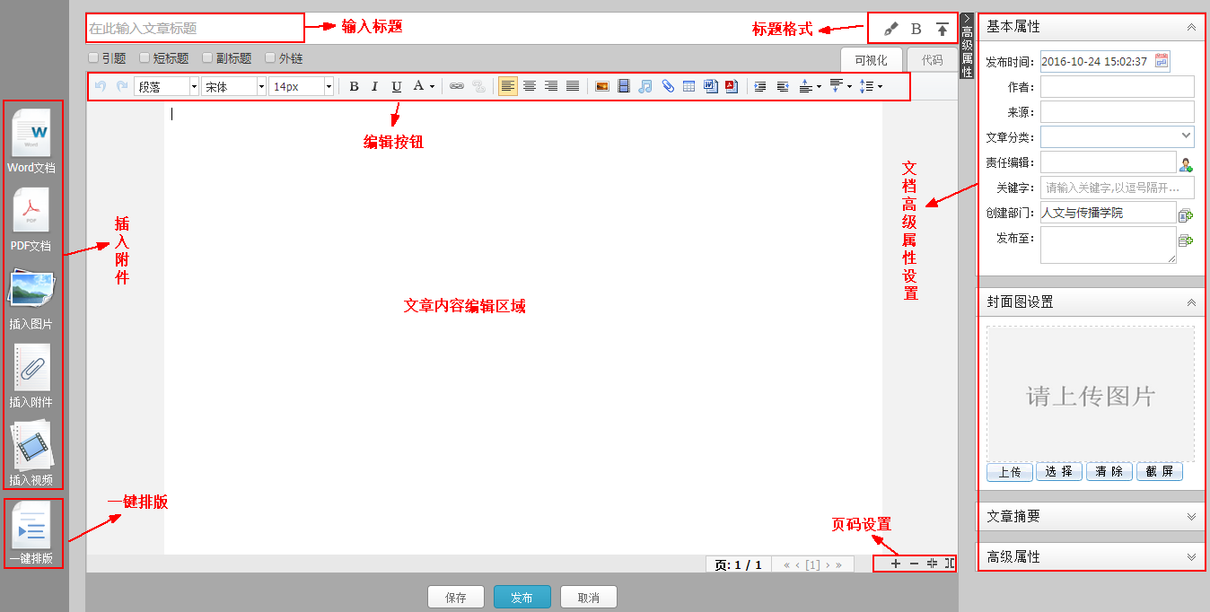

- 单击列表文章列表下方的“”，可修改已添加的文章内容。
- 单击列表文章列表下方的“”，可删除已添加的文章。
- 单击列表文章列表下方的“”，可发布非发布状态的文章，使其在“教师个人页”展示。
- 单击列表文章列表下方的“”，可取消发布“发布”状态的文章。
- 完成个人信息编辑，请单击页面下方的“保存”按钮，保存相应的修改。
- 若当前门户开启了“教师审核”功能，您所有的内容修改都需要管理员审核通过后，才能发布。编辑内容保存后，页面右上角展示“”标识，提示“您的信息正在审核中”，如图 4-11所示。
编辑信息提交审核后，您可将鼠标放置右上角“”标识上，查看信息审核状态。
- ，信息为审核通过，可查看审核意见。
- ，信息审核通过呈发布状态。
图 4-11 信息审核
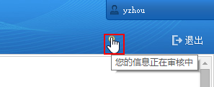
- 若当前门户未开启“教师审核”功能，您所有的内容修改可即时发布至“教师个人页”展示。编辑内容保存后，页面右上角展示“”标识，提示“您的信息已发布”，如图 4-12所示。
单击页面右上角的“”，可预览您的信息在“教师个人页”的展示效果。
图 4-12 信息发布
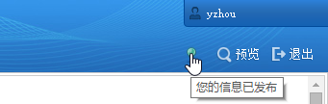

----结束

风格设置

概述
平台默认为教师提供了10套“教师个人主页”的页面风格，图 4-13所示为其中六种。系统支持教师个人页面风格的自定义，其可根据个人喜好自行选择系统所提供风格中的一种展示个人信息。
注：在教师未自行设置页面风格前，系统默认以“部门风格”展示其个人信息。
图 4-13 页面风格
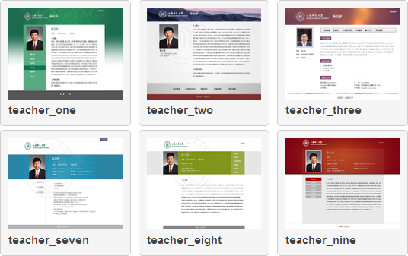

操作步骤
- 参考“4.1 基本信息维护”的步骤1～步骤4登录“教师个人主页”。
图 4-14 个人信息维护页面
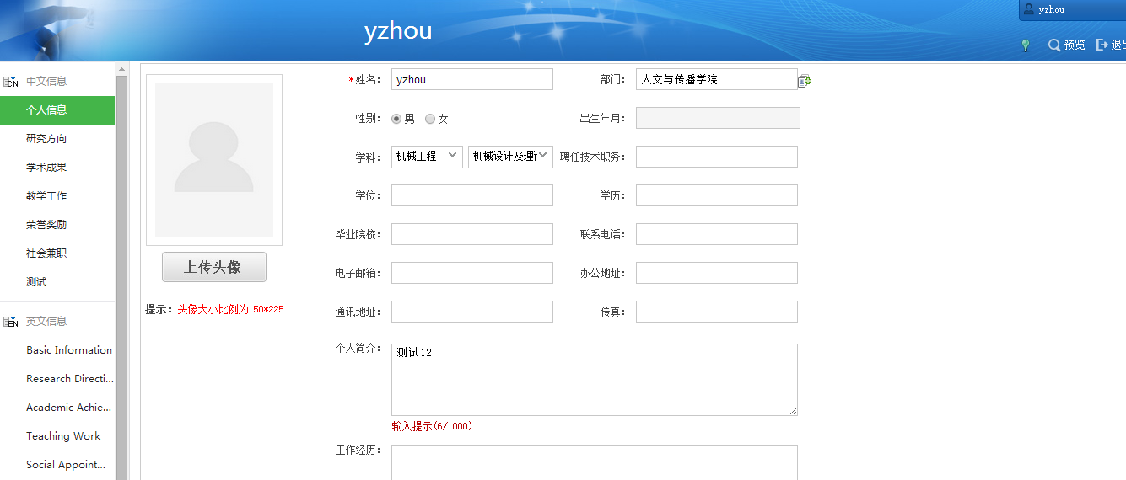

- 在左侧目录中单击“”，即可进入个人展示风格设置页面，如图 4-15所示。
- 系统默认提供10套“教师个人主页”的页面风格以供选择，您可根据个人喜好随意选择。
- 页面风格列表中，以“”标识的风格为您所在部门的“部门风格”。在您自行选择展示风格前，系统默认以“部门风格”展示您的个人信息。
图 4-15 风格设置
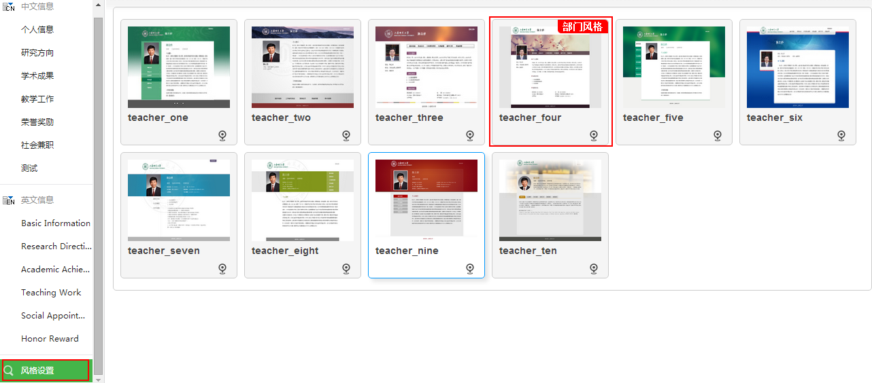

- 单击您所选风格右下角的“”，系统弹出“设置确认”对话框，如图 4-16所示。
图 4-16 风格确认
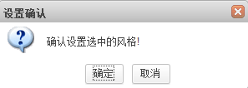

- 单击“确定”，完成风格的设置。
所选中的风格右上角会标识“”，如图 4-17所示。您可单击页面右上角的“”，查看所选风格的展示效果。
图 4-17 风格确认
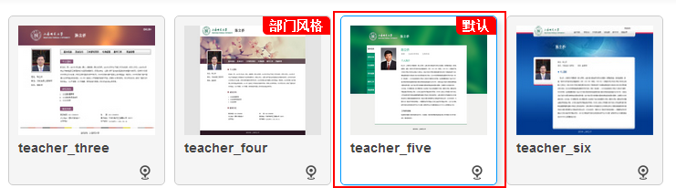

----结束

